|  |  |  |  |  |
| --- | --- | --- | --- | --- |
| DOCENTE | KENNY ROBERT GÓMEZ BOHORQUEZ | | | |
| AREA | EDUCACIÓN MUSICAL TRANSICION 1 Y 2 | | | |
| CICLO | INICIAL | | SEMANA 01 | |
| SEDE | B | | | |
| PERIODO | 1 | FECHA INICIAL: 15/03/2020 | | FECHA FINAL |

La siguiente guía está diseñada para desarrollar en casa, con el apoyo de la familia al estudiante y con la mejor disposición y actitud, éxitos en el desarrollo de las actividades y mucho cuidado para con los niños y niñas.

1. Instrucciones: Busca una imagen a blanco y negro donde encuentres muchos instrumentos musicales coloréalos, sepáralos por familias y enuméralos según corresponda: Ejemplo: Instrumentos de percusión (Bombo, platillos, redoblante, batería, etc.), instrumentos de viento (saxofón, trompeta, tuba etc.), instrumentos de cuerda (guitarra, cuatro, bandola etc).

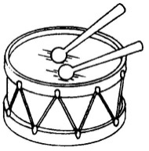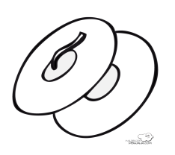

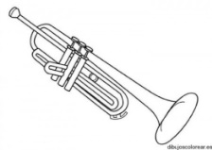

1. Dibuja 10 animales que emitan diferentes sonidos.

Ejemplos:

A. 2. B. C. D.

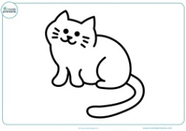

8.

3. Dibuja 10 aparatos que emitan sonidos:

1. 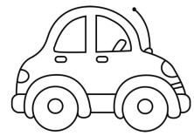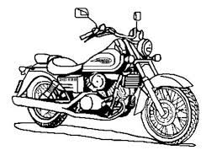 B.

ENVIAR GUIA RESUELTA AL SIGUENTE CORREO:

 kgomezb@educacionbogota.edu.co